 | Univerzitet u Novom Sadu  Tehnički fakultet „Mihajlo Pupin“  Zrenjanin | 

SEMINARSKI RAD
Predmet: Veb dizajn
Tema: Veb sajt prezentacije delatnosti firme „Dubinski Sjaj“

Predmetni nastavnik:  Prof. dr Ljubica Kazi | Student:  Lazar Malešev SI 44/22
Predmetni asistent:  MSc Vuk Amižić | Studijski program:  IT – Softversko inženjerstvo
Školska godina:  2025/26 | Predmet:  Veb dizajn

Zrenjanin, 2026. godina

Sadržaj
1. Uvod 3
1.1 Pregled realizovanog rešenja 3
2. Korisničko uputstvo 4
2.1 Početna stranica 4
2.2 Stranica O nama 5
2.3 Stranica Usluge 6
2.4 Stranica Cenovnik – Bootstrap demonstracija 7
2.5 Stranica Kontakt i demonstraciona forma 8
2.6 Navigacija i višekolonski meni 10
2.7 Prilagođavanje prikaza 10
2.8 Responzivni prikaz 11
3. Opis implementacije 12
3.1 Organizacija projekta 13
3.2 Lokalni resursi 13
3.3 Redosled izrade 13
4. Ključni delovi programskog koda i opis postupka izrade 14
4.1 Obavezni deo 14
4.1.1 Multi page, meni i navigacija 14
4.1.2 HTML 5 kod 14
4.1.3 CSS kod 14
4.1.4 Java Script kod 15
4.1.5 Primena Bootstrap-a 15
4.1.6 Integracija multimedijalnih elemenata 16
4.1.7 Veb forma sa HTML i Java Script validacijama 16
4.1.8 Animacija ili tranzicija 16
4.1.9 Transparentna ikonica za logo 17
4.1.10 Slajder slika 17
4.1.11 Responzivnost 18
4.1.12 Vizuelni efekti nad tekstom i slikama 18
4.1.13 Pristupačnost – adaptibilnost teme i fonta 18
4.1.14 SEO optimizacija 19
4.1.15 Postavljanje na GitHub i hosting sajta 19
4.1.16 Primena alata za vrednovanje sajta na hostingu 20
4.2 Opcioni deo 22
4.2.1 Višekolonski (mega) meni 22
4.2.2 Dvojezička podrška – JavaScript i JSON 22
4.2.3 SCSS / SASS 22
4.2.4 Primena jQuery biblioteke 23
4.2.5 Napredna SEO optimizacija 23
4.2.6 Primena složenijeg JavaScript framework-a – React 23
5. Zaključak 24
6. Literatura i izvori 24

1. Uvod
Veb sajt „Dubinski Sjaj“ namenjen je predstavljanju delatnosti lokalne firme koja pruža usluge dubinskog pranja automobila i nameštaja, kao i iznajmljivanja mašina za samostalno dubinsko pranje. Cilj sajta je da svakom posetiocu na jasan i vizuelno dosledan način omogući pregled usluga, okvirnih cena, načina rada i kontakt podataka, uz mogućnost unosa i provere demonstracionog upita preko kontakt forme.
Rešenje je realizovano kao višestranični (multi page) veb sajt. Obavezni deo čine stranice Početna, O nama, Usluge i Kontakt, dok je dodatna stranica Cenovnik izdvojena kao primer cele stranice stilizovane isključivo Bootstrap klasama. Sajt koristi HTML 5, CSS 3 i JavaScript, lokalne biblioteke i multimedijalne resurse. Kao opcioni elementi realizovani su višekolonski meni, dvojezička podrška, SCSS, jQuery, napredni SEO meta podaci i izdvojeni React dodatak iste teme.
Dokumentacija je organizovana prema zahtevanom obrascu: najpre se prikazuje korisničko uputstvo sa izgledom i funkcijama stranica, zatim postupak implementacije, a potom ključni delovi koda za svaki obavezni i opcioni zahtev. Na kraju su prikazani GitHub hosting i rezultati vrednovanja hostovanog sajta Google Lighthouse alatom.

1.1 Pregled realizovanog rešenja
Zahtev | Realizacija | Status
Multi page i četiri obavezne stranice | index.html, o-nama.html, usluge.html i kontakt.html | ✓
HTML 5, CSS 3 i JavaScript | Semantički HTML, centralni CSS i funkcionalni JavaScript moduli | ✓
Bootstrap – cela stranica | cenovnik.html koristi lokalni Bootstrap CSS i Bootstrap klase | ✓
Multimedija | Lokalni fontovi, JPG/PNG, MP4, PDF, YouTube i Google Maps embed | ✓
Forma i validacija | HTML atributi + JS regularni izrazi; demonstraciona forma bez servera | ✓
Animacija/tranzicija | CSS keyframes, hover tranzicije i fade slajdera | ✓
Slajder | Automatska promena na 2 s, strelice i tačkice | ✓
Responzivnost | Media upiti, flex/grid, hamburger meni, mobilni raspored | ✓
Adaptibilnost | Tamna/svetla tema i mali/normalni/veliki font uz localStorage | ✓
SEO | keywords, description, alt i dodatni meta/Open Graph podaci | ✓
Hosting i vrednovanje | GitHub Pages + Google Lighthouse | ✓
Opcioni deo | Mega meni, SR/EN JSON+JS, SCSS, jQuery, napredni SEO, React dodatak | ✓

2. Korisničko uputstvo
Korisnik sajtu pristupa preko javne GitHub Pages adrese. Na glavnim stranicama koristi se jedinstveno zaglavlje sa logoom, horizontalnom navigacijom, padajućim menijem Usluge i kontrolama prikaza. Stavke A− i A+ menjaju veličinu fonta, dugme sa simbolom ◐ menja svetlu i tamnu temu, a dugme EN/SR menja jezik interfejsa. Podešavanja teme i fonta se pamte u localStorage i ostaju aktivna prilikom prelaska između stranica.

2.1 Početna stranica
Početna stranica daje neposredan pregled ponude. U uvodnom delu nalazi se fotografski slajder sa kratkim opisom delatnosti i dugmadima za prelazak na Usluge i Kontakt. Ispod se nalaze tri kartice osnovnih usluga, kratke informacije o radu, tri koraka saradnje i poziv za slanje upita.
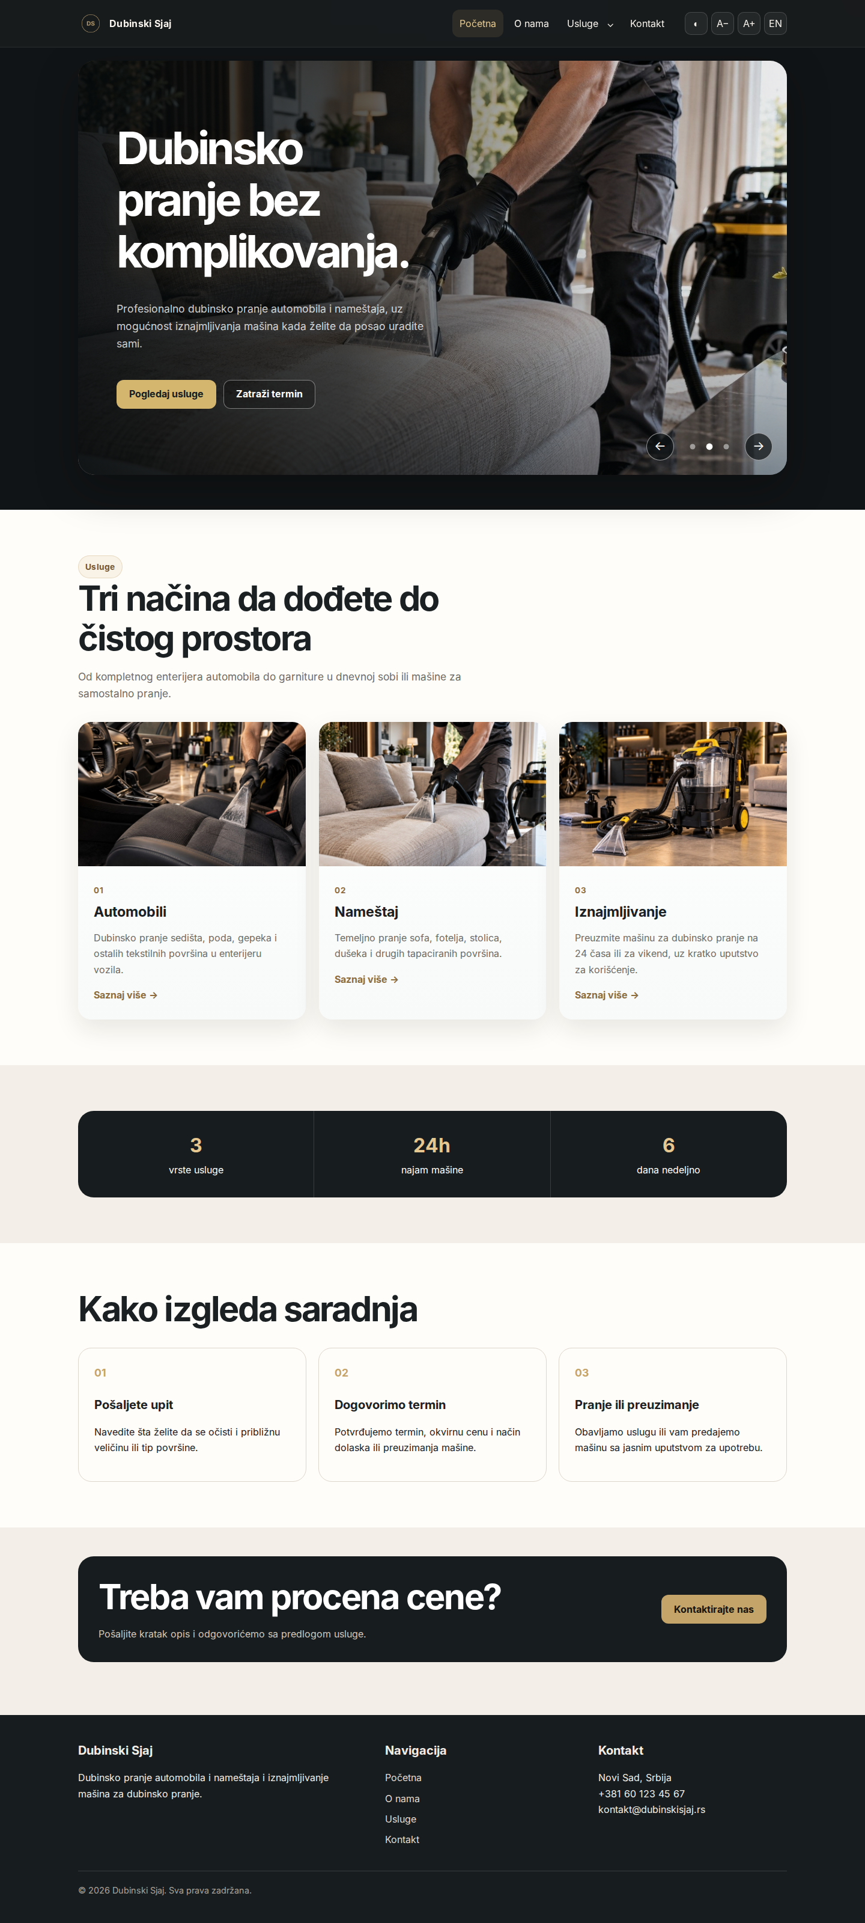
Slika 1. Celovit izgled stranice Početna

2.2 Stranica O nama
Stranica O nama objašnjava način rada firme i proces ekstrakcionog pranja. Korisniku su prikazane osnovne informacije o pristupu poslu i najčešća pitanja koja se otvaraju klikom. U nastavku iste stranice integrisan je YouTube video kao obavezni multimedijalni element; njegova HTML integracija je posebno prikazana u odeljku 4.1.6.
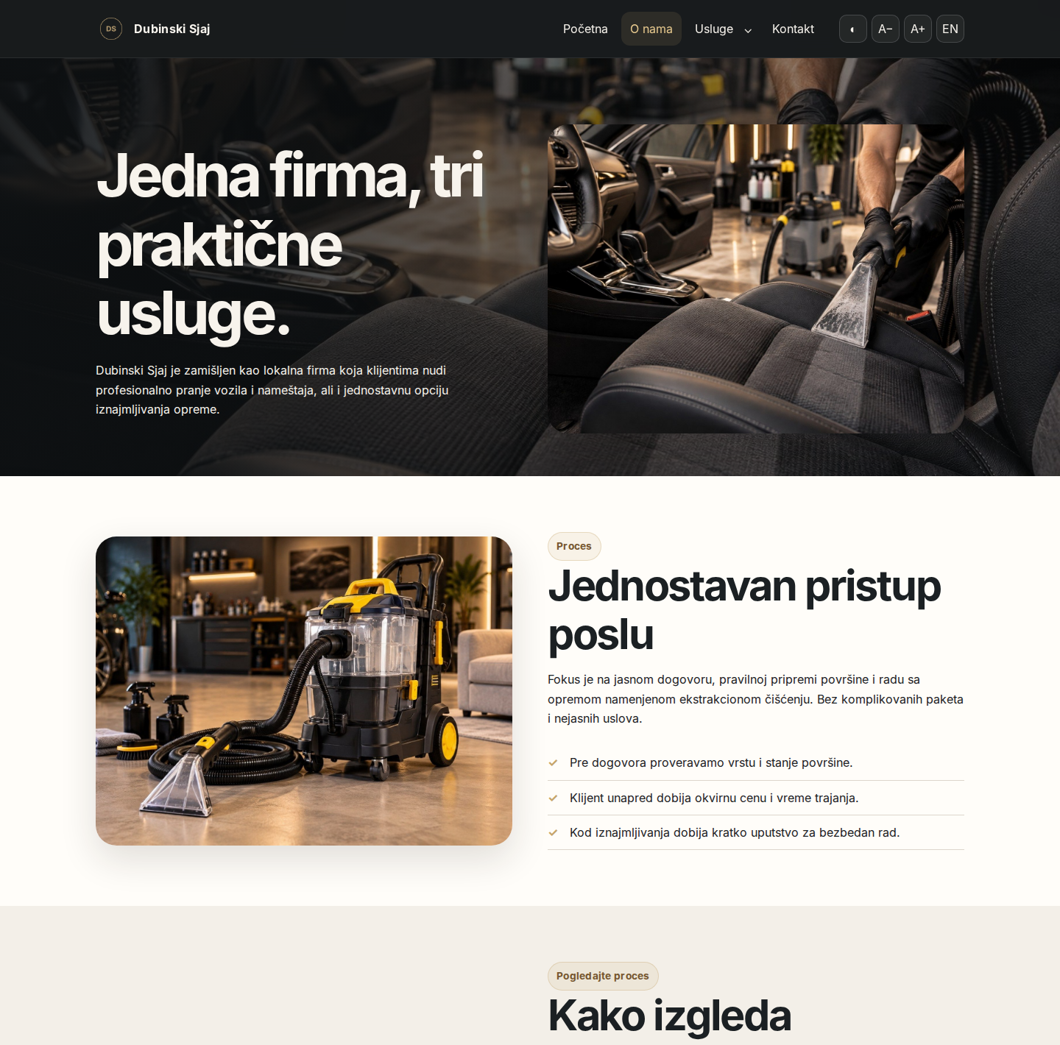
Slika 2. Prikaz stranice O nama – uvodni deo i opis procesa

2.3 Stranica Usluge
Usluge su podeljene na dubinsko pranje automobila, dubinsko pranje nameštaja i iznajmljivanje mašine. Za svaku grupu prikazana je fotografija, opis, karakteristične stavke i okvirna cena. Na istoj stranici nalazi se i lokalni MP4 video koji prikazuje postupak čišćenja. Poseban link u meniju vodi ka Bootstrap stranici Cenovnik.
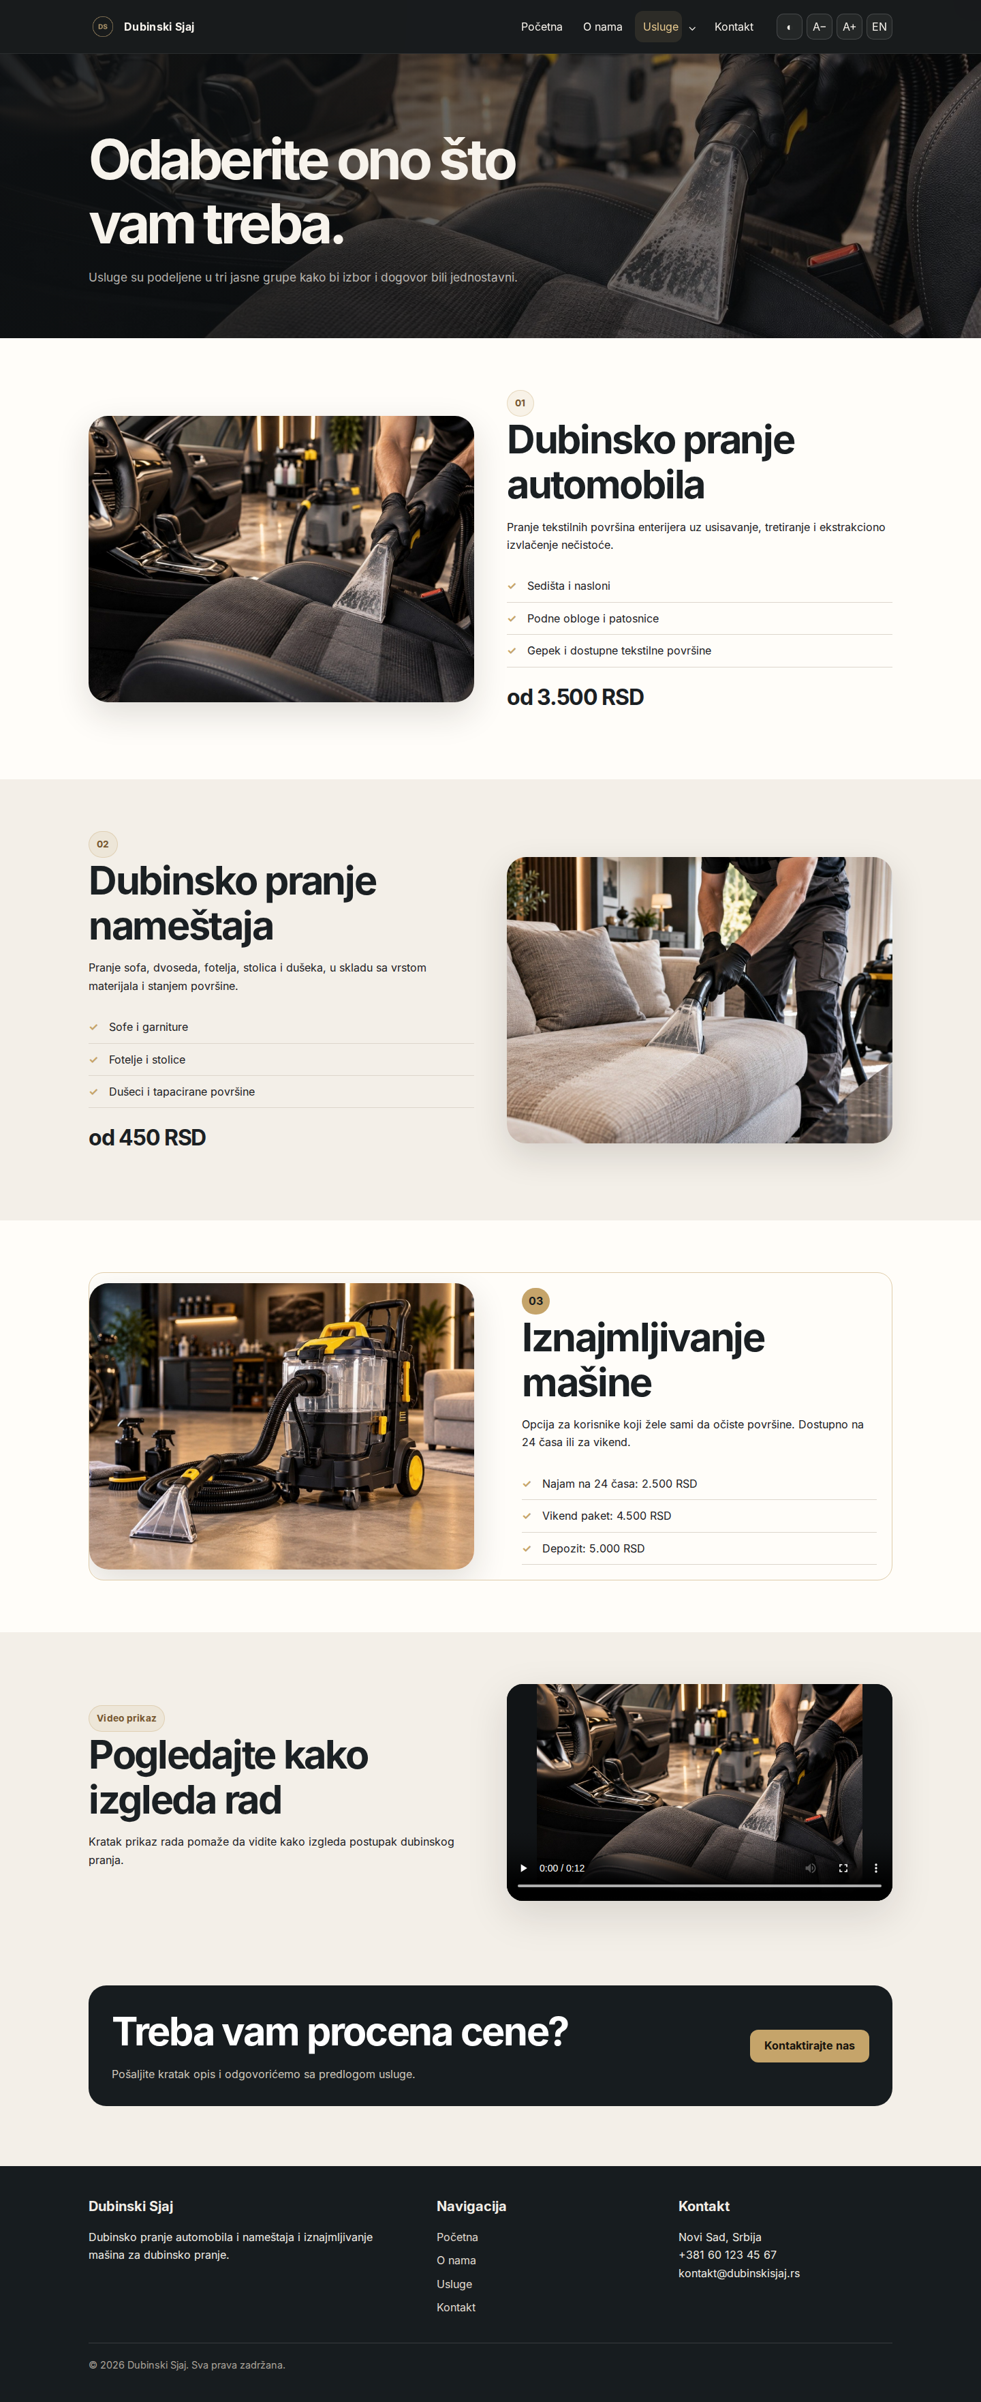
Slika 3. Celovit izgled stranice Usluge

2.4 Stranica Cenovnik – stranica realizovana isključivo Bootstrap klasama
Cenovnik je posebna stranica napravljena radi jasne demonstracije Bootstrap zahteva. U njenom <head> delu učitava se lokalni bootstrap.min.css, a raspored, navigacija, kartice, dugmad, margine i tipografija ostvaruju se Bootstrap klasama. JavaScript se koristi samo za funkcionalnosti teme, veličine fonta i jezika i pri tome dodaje ili uklanja postojeće Bootstrap klase, bez uvođenja posebnog CSS fajla za stilizaciju stranice. Zbog toga je očekivano da ova stranica izgleda nešto drugačije od četiri glavne stranice, ali su logo, paleta i navigaciona logika zadržani radi pripadnosti istom sajtu.
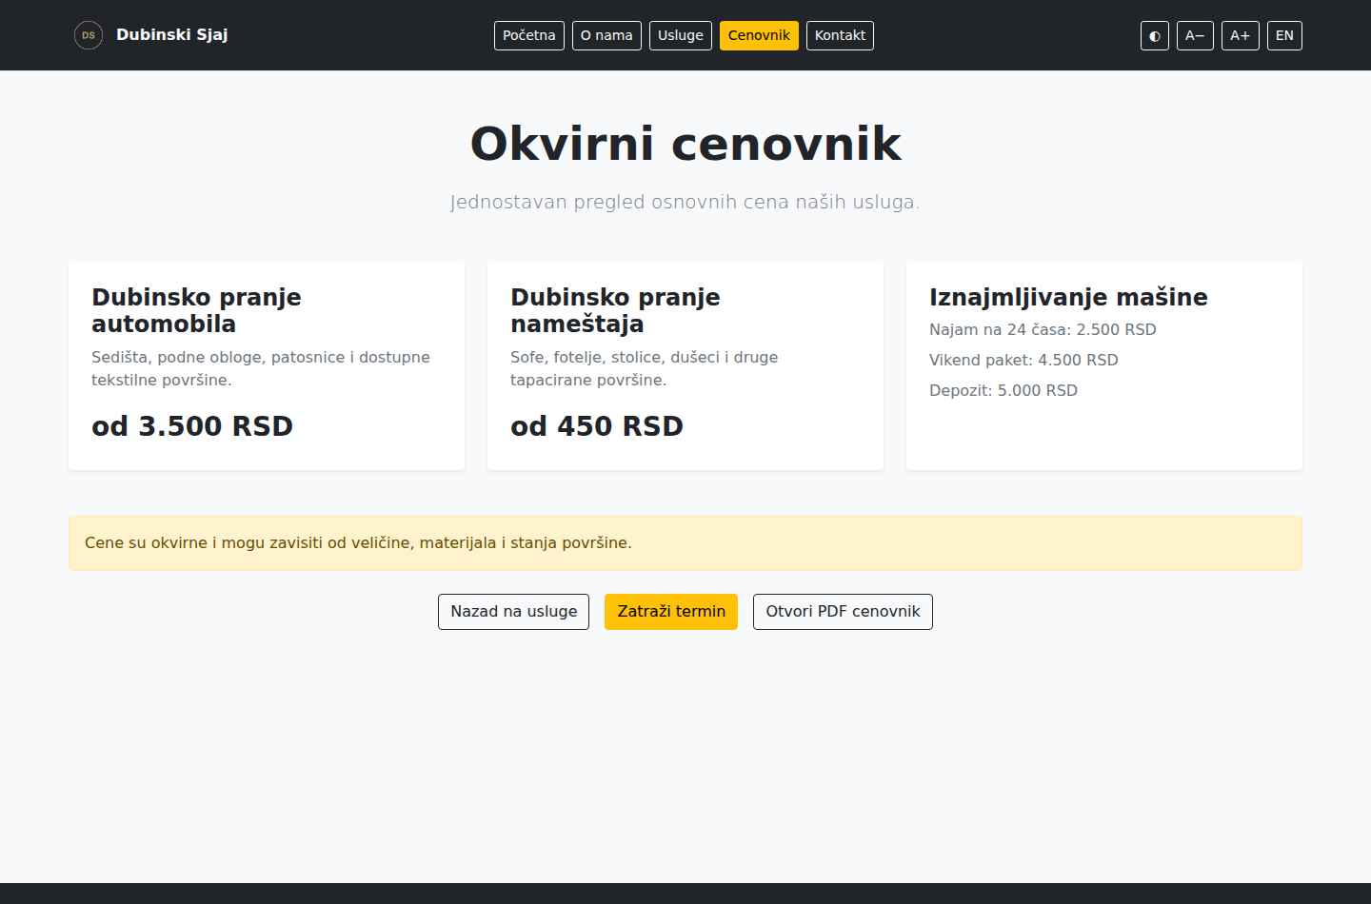
Slika 4. Izgled stranice Cenovnik realizovane isključivo Bootstrap klasama

2.5 Stranica Kontakt i demonstraciona forma
Kontakt stranica prikazuje osnovne kontakt podatke, učitanu Google Maps mapu lokacije i formu za unos imena, telefona, elektronske pošte, vrste usluge, poruke i saglasnosti. Forma je demonstraciona i podaci se ne šalju na server; cilj je prikaz HTML i JavaScript validacije tražene kriterijumom.
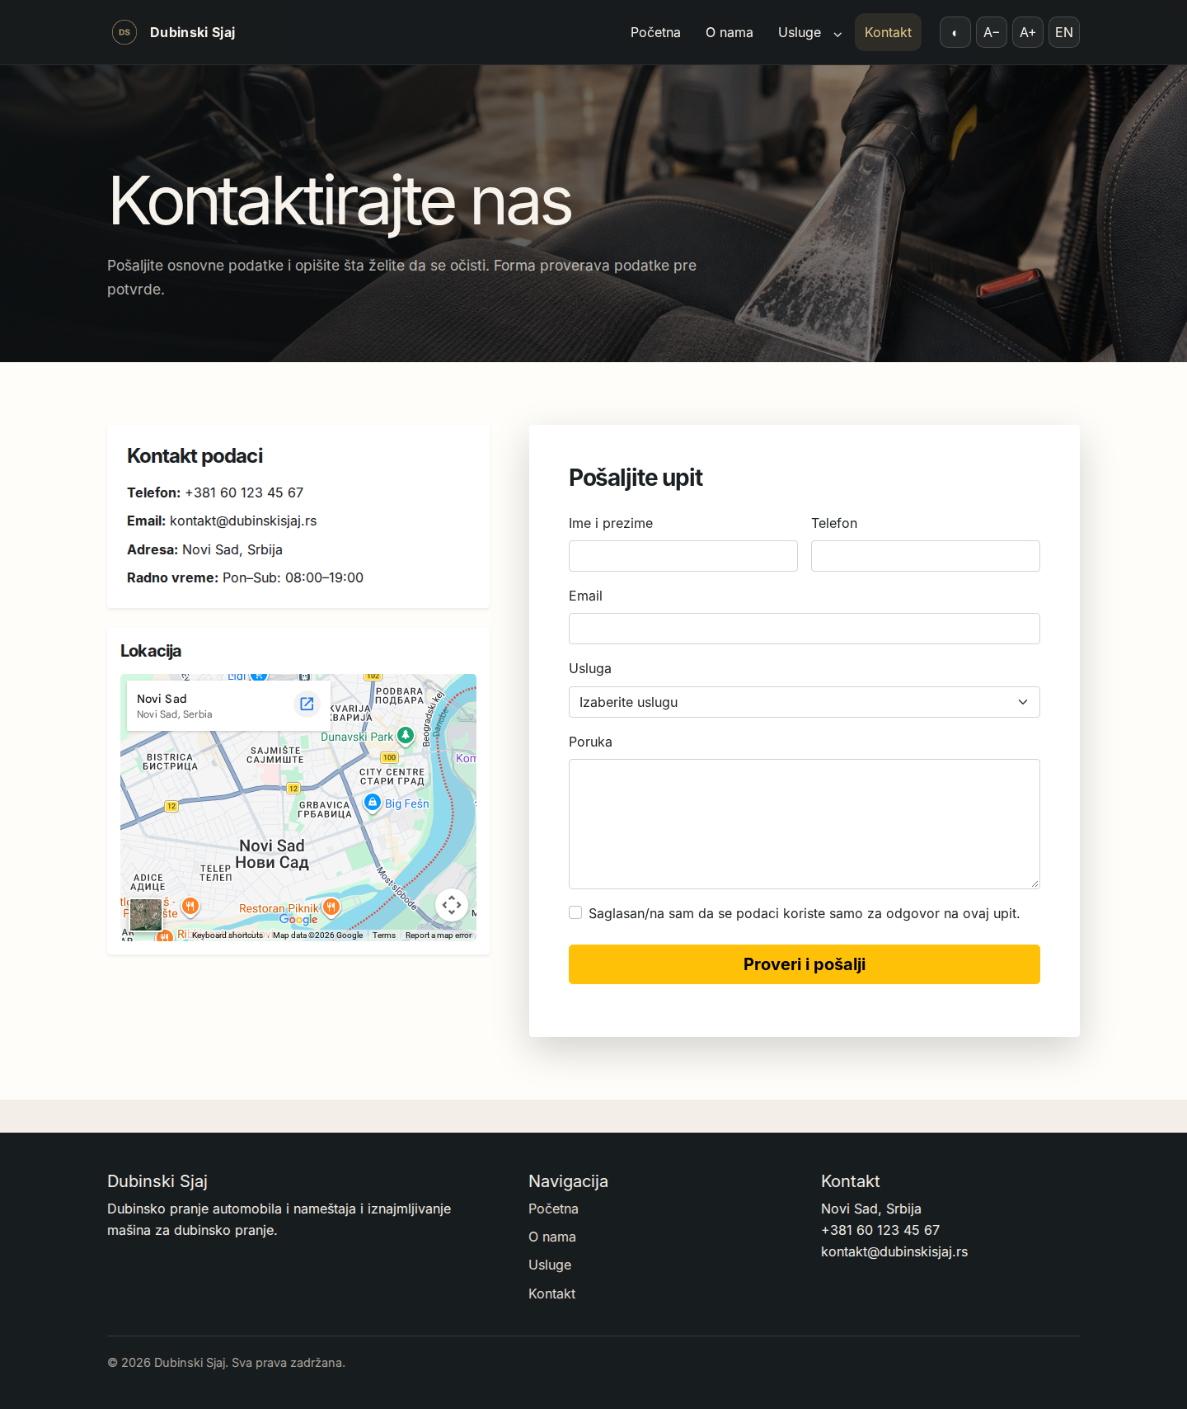
Slika 5. Celovit izgled stranice Kontakt
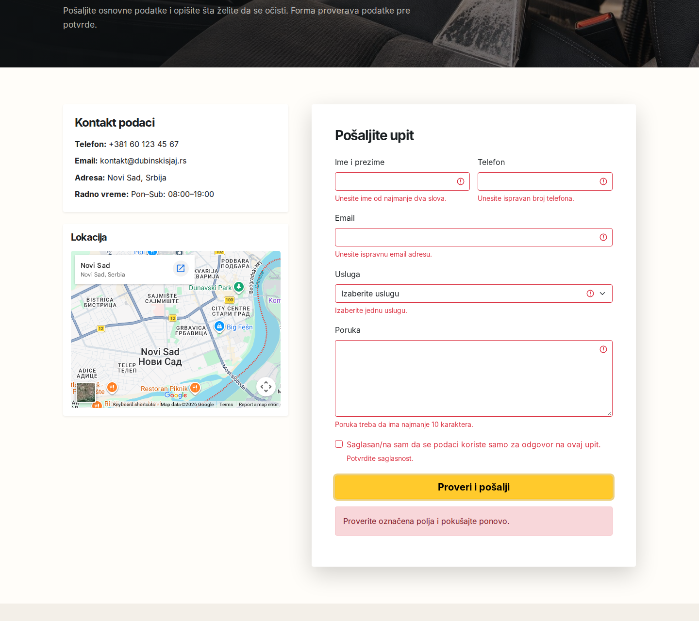
Slika 6. Primer prikaza neuspešne validacije kontakt forme

2.6 Navigacija i višekolonski meni
Glavni meni je horizontalan na većim ekranima. Stavka Usluge ima poseban padajući višekolonski (mega) meni sa vezama ka sekcijama Automobili, Nameštaj, Iznajmljivanje i Cenovnik. Na manjim rezolucijama navigacija se pretvara u hamburger meni, a mega meni se prikazuje vertikalno.
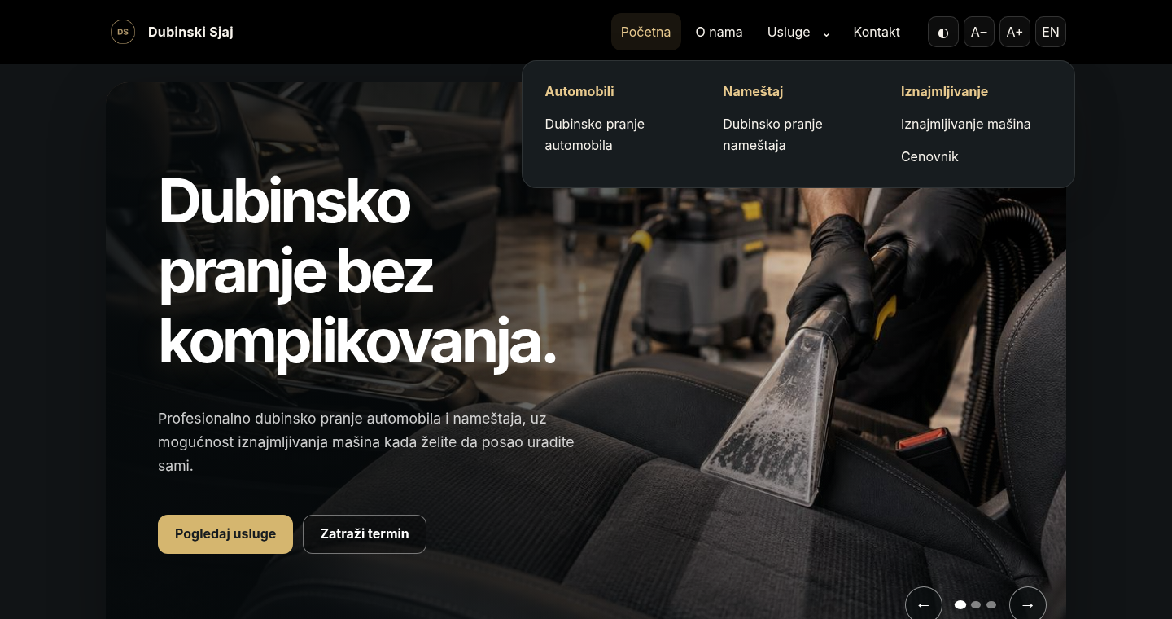
Slika 7. Otvoren višekolonski meni Usluge

2.7 Prilagođavanje prikaza
Svaki posetilac može da promeni temu i veličinu fonta. Postoje tri stanja veličine fonta: manji, normalni i veći. Dugme A− sa normalnog prelazi na manji font, a iz većeg vraća normalni; A+ sa normalnog prelazi na veći, a iz manjeg vraća normalni. Izbor teme i fonta čuva se u localStorage i primenjuje pri sledećem otvaranju stranice.
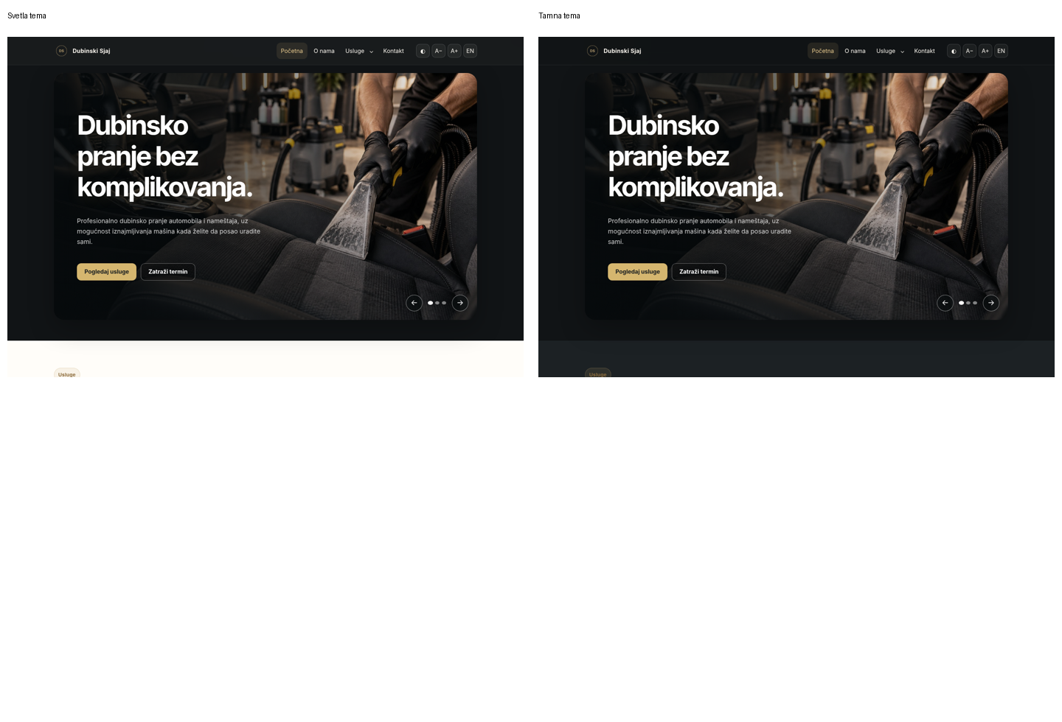
Slika 8. Svetla i tamna tema na početnoj stranici

2.8 Responzivni prikaz
Za mobilne uređaje raspored prelazi iz višekolonskog u jednokolonski, navigacija koristi hamburger dugme, hero sadržaj se prilagođava dostupnoj širini, a kartice i blokovi se ređaju vertikalno. Fontovi se dodatno prilagođavaju preko funkcije clamp i CSS varijabli.
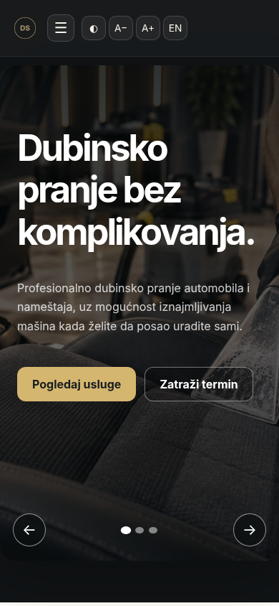
Slika 9. Mobilni prikaz početne stranice – početni ekran

3. Opis implementacije
Razvoj projekta izveden je u editoru koda uz organizaciju resursa u jasno odvojene foldere. Glavne HTML stranice nalaze se u korenu projekta, dok su stilovi smešteni u folder css, JavaScript moduli u js, prevodi u podaci, multimedija u slike, video, fontovi i dokumenti, a lokalne biblioteke u biblioteke. Dodatni React primer je potpuno izdvojen u folder dodatni-react, čime se ne menja obavezni višestranični deo sajta.

3.1 Organizacija projekta
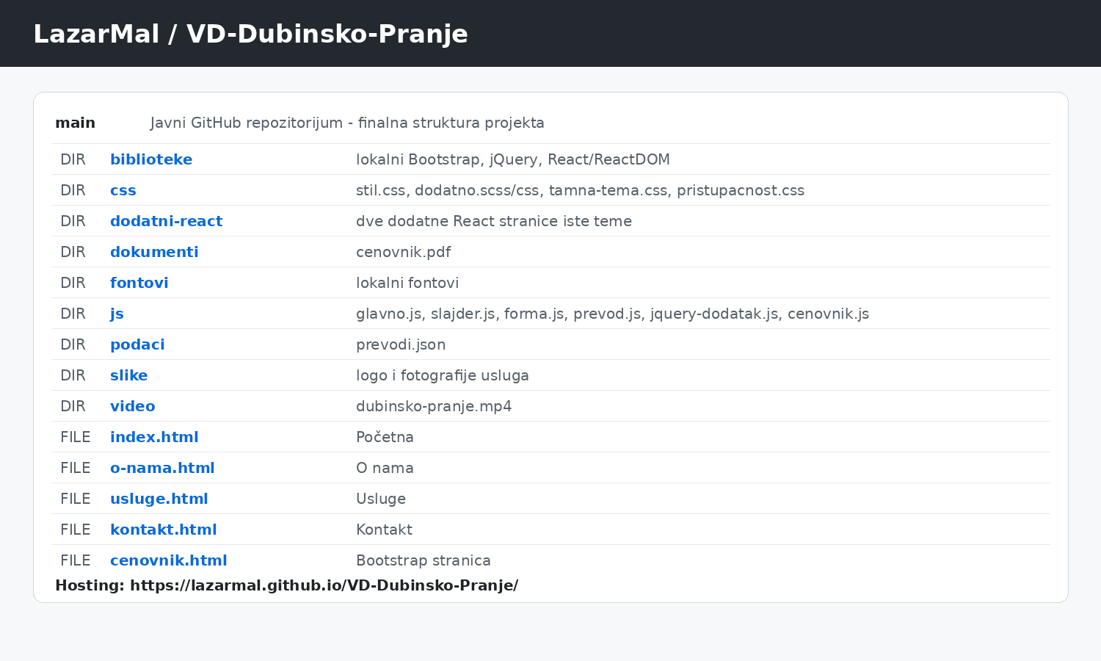
Slika 10. Prikaz finalne strukture GitHub repozitorijuma
Nazivi sopstvenih identifikatora i datoteka u projektu pisani su na srpskom jeziku kad god je to moguće: glavno.js, slajder.js, forma.js, prevod.js, dodatno.scss, tamna-tema.css i pristupacnost.css. Nazivi koji pripadaju spoljnim bibliotekama i standardnim API-jima, kao što su React, ReactDOM, Bootstrap klase ili localStorage, zadržani su u originalnom obliku jer predstavljaju zvanične identifikatore tehnologija.

3.2 Lokalni resursi
Bootstrap, jQuery, React i ReactDOM biblioteke nalaze se lokalno u projektu. Lokalno su sačuvani i fontovi, fotografije, transparentni logo, MP4 video i PDF cenovnik. Jedini sadržaji koji po prirodi zahteva koriste spoljne adrese jesu YouTube embedded video i Google Maps embedded mapa, pošto su ta dva načina integracije eksplicitno navedena kao obavezni multimedijalni elementi.

3.3 Redosled izrade
- Kreirana je osnovna multipage struktura i zajedničko zaglavlje/podnožje.
- Postavljen je lokalni font, osnovne CSS promenljive i svetli vizuelni identitet sa tamnim zaglavljem i zlatnim akcentom.
- Kreirane su stranice Početna, O nama, Usluge i Kontakt i povezane horizontalnom navigacijom.
- Dodati su slajder, multimedijalni elementi, forma i validacije, efekti, animacija i responzivna pravila.
- Realizovana je adaptibilnost teme i fonta uz localStorage i dvojezička podrška preko JavaScript-a i JSON-a.
- Dodata je posebna Bootstrap stranica Cenovnik i izdvojeni opcioni React deo.
- Projekat je postavljen na GitHub, aktiviran je GitHub Pages i proverena je javna verzija sajta.
- Na hostovanom sajtu pokrenut je Google Lighthouse, zatim su optimizovane tri najveće JPG slike i test je ponovljen.

4. Ključni delovi programskog koda i opis postupka izrade
U nastavku su prikazani reprezentativni delovi finalnog koda. Listing nije zamišljen kao kopija čitavih datoteka, već kao izbor koda koji direktno dokazuje realizaciju zahteva.

4.1 Obavezni deo

4.1.1 Multi page, meni i navigacija
Svaka funkcionalna celina ima zasebnu HTML datoteku, a stranice su povezane relativnim linkovima. Horizontalni meni sadrži i padajuću stavku Usluge.
Listing 1. Osnovna horizontalna navigacija i padajuća stavka
<nav class="glavna-navigacija" id="glavna-navigacija" aria-label="Glavna navigacija">
<ul>
<li><a href="index.html">Početna</a></li>
<li><a href="o-nama.html">O nama</a></li>
<li class="stavka-padajuca">
<div class="meni-usluge-red">
<a href="usluge.html">Usluge</a>
<button class="meni-strelica" data-akcija="mega-meni">⌄</button>
</div>
<div class="mega-meni">...</div>
</li>
<li><a href="kontakt.html">Kontakt</a></li>
</ul>
</nav>

4.1.2 HTML 5 kod
HTML stranice koriste HTML 5 deklaraciju, meta podatke i semantičke elemente header, nav, main, section, article, figure i footer. Time je struktura jasna i korisniku i pretraživačima.
Listing 2. Osnovna HTML 5 struktura
<!DOCTYPE html>
<html lang="sr">
<head>
<meta charset="UTF-8">
<meta name="viewport" content="width=device-width, initial-scale=1.0">
<meta name="description" content="Dubinski Sjaj - dubinsko pranje...">
<meta name="keywords" content="dubinsko pranje, pranje automobila, ...">
<title>Dubinski Sjaj | Početna</title>
</head>
<body>
<header class="zaglavlje">...</header>
<main id="glavni-sadrzaj">...</main>
<footer class="podnozje">...</footer>
</body>
</html>

4.1.3 CSS kod
Centralni stil.css koristi CSS promenljive, lokalni font, grid/flex rasporede, prilagodljivu tipografiju i media upite. Promena teme se ostvaruje promenom vrednosti CSS promenljivih na body.tema-tamna.
Listing 3. Lokalni font i CSS promenljive svetle/tamne teme
@font-face {
font-family: "InterLokalni";
src: url("../fontovi/inter-redovni.otf") format("opentype");
font-weight: 400;
font-display: swap;
}
:root {
--boja-pozadine: #f3efe8;
--boja-povrsine: #fffdf9;
--boja-teksta: #1b2023;
--boja-akcenta: #c5a46a;
}
body.tema-tamna {
--boja-pozadine: #111416;
--boja-povrsine: #1c2124;
--boja-teksta: #f4f1eb;
}

4.1.4 Java Script kod
Glavni JavaScript modul povezuje kontrole prikaza i navigacije sa DOM elementima. Podešavanja se čitaju iz localStorage pri učitavanju stranice.
Listing 4. JavaScript povezivanje teme sa localStorage-om
const KLJUC_TEMA = "dubinskiSjajTema";
const KLJUC_FONT = "dubinskiSjajFont";
function postaviTemu(tema) {
const tamnaTema = tema === "tamna";
document.body.classList.toggle("tema-tamna", tamnaTema);
localStorage.setItem(KLJUC_TEMA, tema);
}
function ucitajPodesavanja() {
postaviTemu(localStorage.getItem(KLJUC_TEMA) || "svetla");
postaviVelicinuFonta(localStorage.getItem(KLJUC_FONT) || "normalni");
}
document.addEventListener("DOMContentLoaded", ucitajPodesavanja);

4.1.5 Primena Bootstrap-a
Stranica cenovnik.html ne učitava stil.css, već samo lokalni Bootstrap CSS. Primer klase container ograničava širinu sadržaja, row i col-* realizuju responzivnu mrežu, card oblikuje kartice, shadow-sm dodaje senku, rounded-4 zaobljava uglove, a btn klase oblikuju dugmad. JavaScript cenovnik.js ne uvodi sopstveni stil već menja Bootstrap klase radi funkcionalnosti teme i fonta.
Listing 5. Bootstrap klase korišćene na stranici Cenovnik
<!-- Lokalni Bootstrap je jedini CSS na stranici. -->
<link rel="stylesheet" href="biblioteke/bootstrap/bootstrap.min.css">
<div class="row g-4 justify-content-center">
<div class="col-md-6 col-lg-4">
<article class="card h-100 border-0 shadow-sm rounded-4 bg-white text-dark">
<div class="card-body p-4">
<h2 class="h4 fw-bold">Dubinsko pranje automobila</h2>
<p class="text-secondary">Sedišta, podne obloge i patosnice.</p>
<p class="fs-3 fw-bold mb-0">od 3.500 RSD</p>
</div>
</article>
</div>
</div>

4.1.6 Integracija multimedijalnih elemenata
U projektu su zastupljeni svi traženi oblici multimedije: tekst sa lokalnim fontom, JPG/PNG slike, lokalni MP4 video, PDF dokument preko a href veze, ugrađeni YouTube video i Google Maps mapa.
Element | Datoteka / način | Mesto primene
Font | fontovi/inter-redovni.otf, inter-podebljani.otf | ceo glavni sajt
Slike | slike/*.jpg i logo-dubinski-sjaj.png | hero, kartice, sekcije, favicon
MP4 | video/dubinsko-pranje.mp4 | Usluge
PDF | dokumenti/cenovnik.pdf preko a href | Cenovnik
YouTube | iframe embedded | O nama
Google Maps | iframe embedded | Kontakt
Listing 6. Primer lokalnog MP4 videa i linka ka PDF dokumentu
<video controls preload="metadata">
<source src="video/dubinsko-pranje.mp4" type="video/mp4">
</video>
<a href="dokumenti/cenovnik.pdf" target="_blank" rel="noopener">
Otvori PDF cenovnik
</a>

4.1.7 Veb forma sa HTML i Java Script validacijama
HTML forma koristi required, minlength, maxlength i pattern atribute, dok forma.js sprovodi dodatnu proveru regularnim izrazima. Validiraju se ime, telefon, elektronska pošta, izbor usluge, dužina poruke i saglasnost. Uspešna validacija ne šalje podatke serveru; prikazuje se jasna poruka da je forma demonstraciona.
Listing 7. JavaScript validacija demonstracione kontakt forme
const obrazacIme = /^[A-Za-zČĆŽŠĐčćžšđ\s-]{2,40}$/;
const obrazacTelefon = /^[0-9+()\s-]{6,20}$/;
const obrazacElektronskaPosta = /^[^\s@]+@[^\s@]+\.[^\s@]+$/;
if (!obrazacElektronskaPosta.test(elektronskaPosta.value.trim())) {
postaviGresku(elektronskaPosta, "Unesite ispravnu email adresu.");
ispravna = false;
}
if (ispravna) {
status.textContent = "Poruka je uspešno proverena i spremna za slanje. " +
"Ovo je demonstraciona forma i podaci se ne šalju na server.";
}

4.1.8 Animacija ili tranzicija
CSS animacija pulsiranje koristi keyframes, dok su na karticama, slikama, dugmadima i slajderu primenjene tranzicije. Posebno je uključeno prefers-reduced-motion pravilo radi pristupačnosti korisnika koji ne žele animacije.
Listing 8. CSS animacija i tranzicija
.puls::before {
animation: pulsiranje 1.8s ease-in-out infinite;
}
@keyframes pulsiranje {
0%, 100% { opacity: 0.45; transform: scale(0.85); }
50% { opacity: 1; transform: scale(1.2); }
}
.slika-prelaz {
filter: saturate(0.78) contrast(0.96);
transition: filter 0.35s ease, transform 0.35s ease;
}

4.1.9 Transparentna ikonica za logo
Logo firme nalazi se u datoteci slike/logo-dubinski-sjaj.png i ima transparentnu RGBA pozadinu. Metapodatak PNG datoteke sadrži oznaku „Software: Figma“, pa je Figma navedena kao alat pripreme i izvoza logoa. Postupak izrade odgovara jednostavnoj vektorskoj konstrukciji: na transparentnom platnu formira se kružni okvir, u sredinu se postavljaju inicijali DS, primenjuje se zlatna nijansa usklađena sa vizuelnim identitetom, a zatim se rezultat izvozi kao PNG sa očuvanom transparentnošću. U sajtu se logo koristi u zaglavlju i kao favicon.
Listing 9. Integracija transparentnog logoa
<link rel="icon" type="image/png" href="slike/logo-dubinski-sjaj.png">
<a class="brend" href="index.html" aria-label="Dubinski Sjaj - početna">
<img class="brend-logo" src="slike/logo-dubinski-sjaj.png"
alt="Logo firme Dubinski Sjaj" width="42" height="42">
<span>Dubinski Sjaj</span>
</a>


Slika 11. Transparentni logo firme Dubinski Sjaj

4.1.10 Slajder slika
Slajder na Početnoj ima tri fotografije. Korisnik može da menja slajd strelicama ili tačkicama, a automatska promena je u finalnoj verziji podešena na dve sekunde. Nakon ručne promene tajmer se ponovo pokreće.
Listing 10. Slajder sa tajmerom od 2 sekunde i strelicama
function restartujTajmer() {
clearInterval(tajmer);
tajmer = setInterval(() => prikaziSlajd(indeks + 1), 2000);
}
prethodni?.addEventListener("click", () => {
prikaziSlajd(indeks - 1);
restartujTajmer();
});
sledeci?.addEventListener("click", () => {
prikaziSlajd(indeks + 1);
restartujTajmer();
});

4.1.11 Responzivnost
Responzivnost je realizovana preko CSS grid/flex rasporeda, fleksibilne tipografije i media upita. Na širini do 900 px glavni meni se skriva iza hamburger dugmeta, dvokolonski rasporedi prelaze u jednu kolonu, a na 620 px kartice i informativni blokovi postaju jednokolonski.
Listing 11. Media upiti za osnovni i mobilni prikaz
@media (max-width: 900px) {
.hamburger { display: inline-grid; place-items: center; }
.glavna-navigacija {
position: absolute;
top: 78px; left: 0; right: 0;
display: none;
}
.glavna-navigacija.otvorena { display: block; }
.uvodna-mreza, .dve-kolone { grid-template-columns: 1fr; }
}
@media (max-width: 620px) {
.mreza-tri, .koraci, .brojke { grid-template-columns: 1fr; }
}

4.1.12 Vizuelni efekti nad tekstom i slikama
Za naglašavanje naslova koristi se diskretan text-shadow, a fotografije imaju filter i blagi scale efekat pri prelasku mišem. Efekti su namerno suptilni kako bi sajt ostao čitljiv i poslovno usmeren.
Listing 12. Vizuelni efekti nad tekstom i slikom
.sjaj-tekst {
text-shadow: 0 10px 34px rgba(197, 164, 106, 0.14);
}
.slika-prelaz:hover {
filter: saturate(1.05) contrast(1.02);
transform: scale(1.015);
}

4.1.13 Pristupačnost – adaptibilnost teme i fonta
Stanja teme i fonta čuvaju se u localStorage pod ključevima dubinskiSjajTema i dubinskiSjajFont. Korekcije kontrasta primenjene su u tamnoj temi, a klikabilna zona tačkica slajdera povećana je bez vidljive promene dizajna. Lighthouse Accessibility rezultat nakon korekcija iznosi 100 na desktop i mobilnom testu.
Listing 13. Promena i čuvanje veličine fonta
function postaviVelicinuFonta(velicina) {
document.body.classList.remove("font-mali", "font-veliki");
if (velicina === "mali") document.body.classList.add("font-mali");
if (velicina === "veliki") document.body.classList.add("font-veliki");
localStorage.setItem("dubinskiSjajFont", velicina);
}
function povecajFont() {
const trenutno = localStorage.getItem("dubinskiSjajFont") || "normalni";
postaviVelicinuFonta(trenutno === "mali" ? "normalni" : "veliki");
}

4.1.14 SEO optimizacija
Svaka glavna stranica sadrži description i keywords meta tagove, odgovarajući title i opisne alt atribute za slike. Pored obaveznih elemenata dodati su robots, author, theme-color i Open Graph meta podaci.
Listing 14. SEO meta podaci i alt opis slike
<meta name="description" content="Dubinski Sjaj - dubinsko pranje automobila i nameštaja...">
<meta name="keywords" content="dubinsko pranje, pranje automobila, pranje nameštaja, Novi Sad">
<meta name="robots" content="index, follow">
<meta property="og:type" content="website">
<meta property="og:title" content="Dubinski Sjaj | Početna">
<meta property="og:description" content="Dubinsko pranje automobila i nameštaja...">
<img src="slike/pranje-automobila.jpg"
alt="Prikaz dubinskog pranja automobila">

4.1.15 Postavljanje na GitHub i hosting sajta
Izvorni kod je postavljen u javni GitHub repozitorijum LazarMal/VD-Dubinsko-Pranje na grani main. GitHub Pages je aktiviran za repozitorijum, čime je dobijena javna HTTPS adresa. Posle svake izmene na main grani GitHub Pages izvršava novu objavu, pa je za proveru potrebno sačekati završetak deployment procesa i zatim osvežiti hostovanu stranicu.
GitHub repozitorijum: https://github.com/LazarMal/VD-Dubinsko-Pranje
Hostovani sajt: https://lazarmal.github.io/VD-Dubinsko-Pranje/
Postupak aktiviranja hostinga: u repozitorijumu se otvara Settings → Pages, kao izvor se bira odgovarajuća grana (main) i koren projekta, nakon čega GitHub generiše javnu adresu. U ovom radu potvrđena je dostupnost hostovanog sajta i uspešno učitavanje obaveznih embedded sadržaja.

Slika 12. Prikaz finalne strukture projekta u GitHub repozitorijumu i javne Pages adrese

4.1.16 Primena alata za vrednovanje sajta na hostingu
Za vrednovanje je korišćen Google Lighthouse nad javnom GitHub Pages adresom. Testirane su kategorije Performance, Accessibility, Best Practices i SEO u desktop i mobilnom režimu. Posle prve analize ispravljeni su kontrast i klikabilne zone slajdera, a tri najveće JPG slike su kompresovane uz očuvane dimenzije 1600×1067. Test je zatim ponovljen nad hostovanom verzijom.
Kategorija | Desktop | Mobilni uređaj
Performance | 100 | 79
Accessibility | 100 | 100
Best Practices | 100 | 100
SEO | 100 | 100
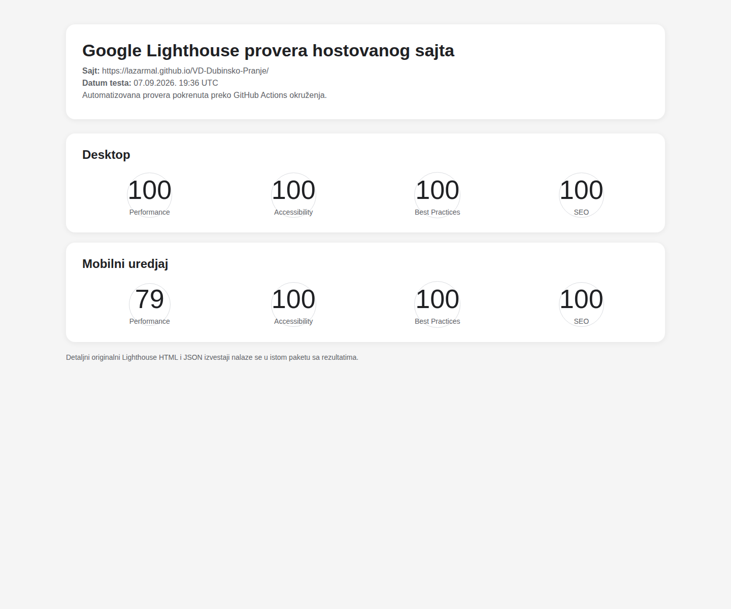
Slika 13. Finalni Lighthouse rezultati hostovanog sajta
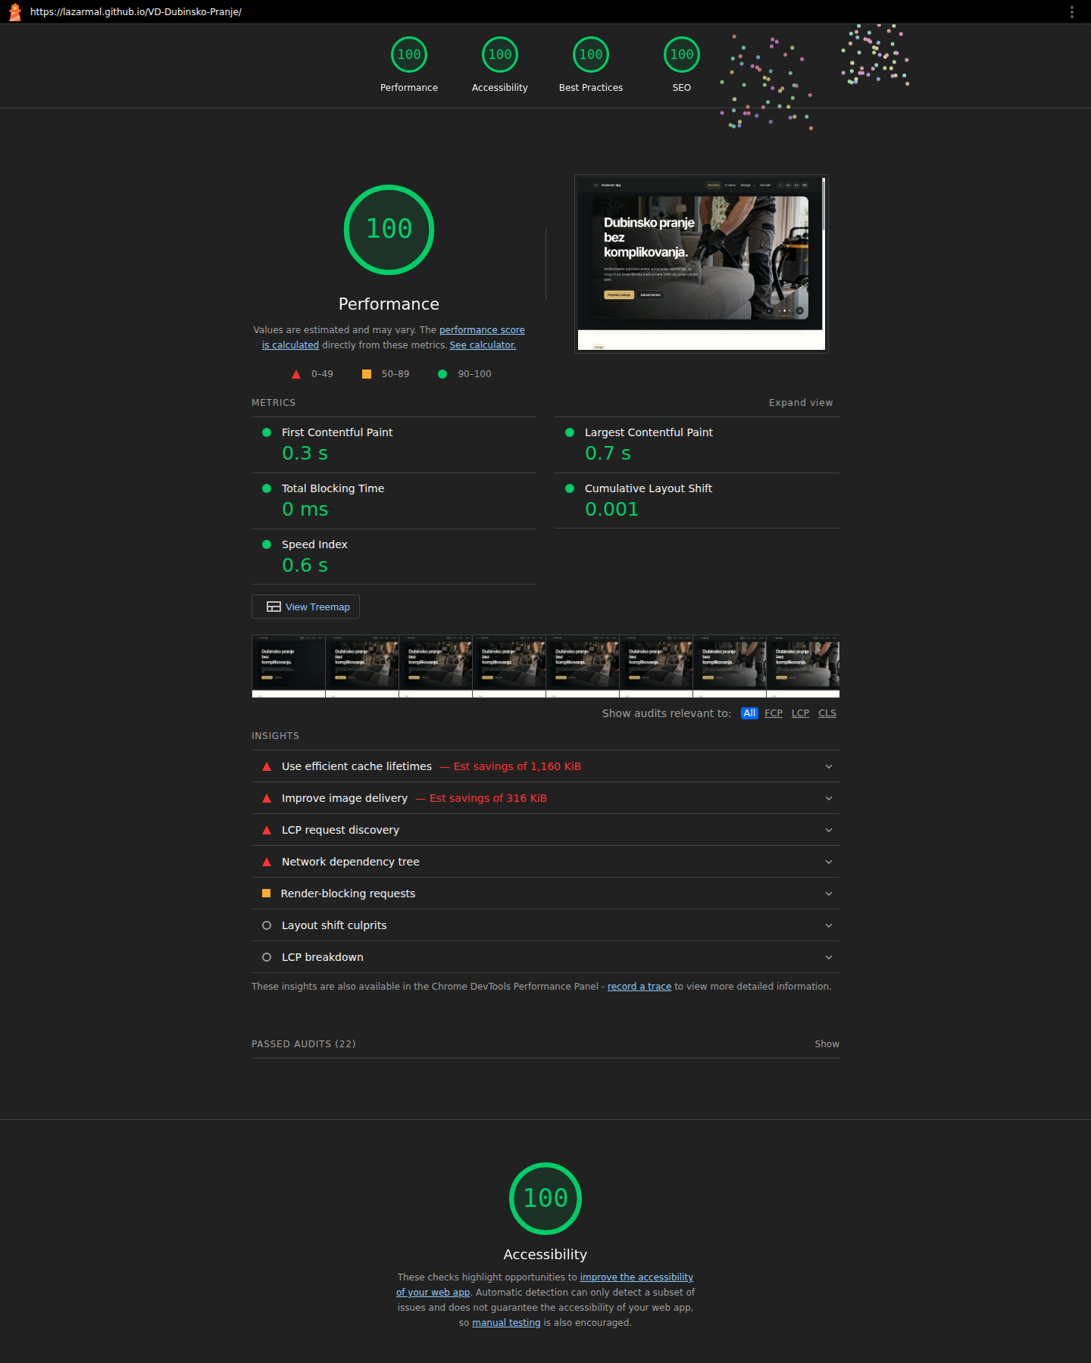
Slika 14. Originalni Lighthouse izveštaj – desktop test
Mobilni Performance rezultat 79 ne predstavlja grešku funkcionalnosti. Mobilni Lighthouse koristi simulaciju usporenog uređaja i mreže, pa je ovaj rezultat prvenstveno posledica fotografija i lokalnih fontova. Istovremeno su Accessibility, Best Practices i SEO na mobilnom testu 100, dok je desktop Performance 100.

4.2 Opcioni deo

4.2.1 Višekolonski (mega) meni
Padajući meni Usluge ima tri kolone i dodatnu vezu ka Cenovniku. CSS grid sa tri kolone koristi se na desktopu, a media upit ga na mobilnom uređaju pretvara u jednu kolonu.
Listing 15. CSS višekolonskog menija
.mega-meni {
position: absolute;
display: grid;
grid-template-columns: repeat(3, 1fr);
gap: 14px;
width: min(680px, 90vw);
}
@media (max-width: 900px) {
.mega-meni { position: static; grid-template-columns: 1fr; }
}

4.2.2 Dvojezička podrška – JavaScript i JSON
Tekstualni elementi koji se prevode imaju atribut data-prevod. Prevodi za srpski i engleski čuvaju se u podaci/prevodi.json, a prevod.js učitava odgovarajući rečnik i menja textContent elemenata. Izabrani jezik pamti se lokalno. U skripti postoji i rezervni rečnik kako bi osnovni prevod mogao da radi i kada lokalni JSON nije dostupan zbog načina otvaranja fajla.
Listing 16. Princip dvojezičke podrške
const KLJUC_JEZIK = "dubinskiSjajJezik";
async function postaviJezik(jezik) {
const prevodi = await ucitajPrevode();
const recnik = prevodi[jezik];
document.querySelectorAll("[data-prevod]").forEach((element) => {
const kljuc = element.dataset.prevod;
if (recnik[kljuc] !== undefined) element.textContent = recnik[kljuc];
});
document.documentElement.lang = jezik;
localStorage.setItem(KLJUC_JEZIK, jezik);
}

4.2.3 SCSS / SASS
SCSS je primenjen u datoteci css/dodatno.scss. Korišćene su promenljive, ugnježdene selektorske strukture i rgba funkcija, a rezultat je preveden u dodatno.css koji se koristi na sajtu.
Listing 17. SCSS promenljive i ugnježdeni selektori
$boja-akcenta: #c5a46a;
$boja-tamna: #171c1f;
$poluprecnik: 22px;
.istakni-ponudu {
border-radius: $poluprecnik;
border: 1px solid rgba($boja-akcenta, 0.55);
.istakni-oznaka {
background: $boja-akcenta;
color: $boja-tamna;
font-weight: 700;
}
&:hover { border-color: $boja-akcenta; }
}

4.2.4 Primena jQuery biblioteke
Lokalni jQuery se koristi za funkcionalnost najčešćih pitanja na stranici O nama. Klik na pitanje zatvara ostale odgovore i otvara izabrani odgovor, uz ažuriranje aria-expanded atributa.
Listing 18. jQuery upravljanje FAQ blokom
$(function () {
$(".pitanje").on("click", function () {
const odgovor = $(this).next(".odgovor");
const otvoren = odgovor.css("display") !== "none";
$(".odgovor").css("display", "none");
$(".pitanje").attr("aria-expanded", "false");
if (!otvoren) {
odgovor.css("display", "block");
$(this).attr("aria-expanded", "true");
}
});
});

4.2.5 Napredna SEO optimizacija
Pored obaveznih keywords, description i alt vrednosti, korišćeni su robots, author, theme-color i Open Graph meta tagovi. Time se browseru, crawlerima i servisima za deljenje linkova daju dodatni podaci o stranici i njenom sadržaju.
Listing 19. Dodatni SEO i Open Graph meta tagovi
<meta name="author" content="Dubinski Sjaj">
<meta name="robots" content="index, follow">
<meta name="theme-color" content="#0f2730">
<meta property="og:type" content="website">
<meta property="og:title" content="Dubinski Sjaj | Kontakt">
<meta property="og:description" content="Kontaktirajte Dubinski Sjaj i pošaljite upit za uslugu.">

4.2.6 Primena složenijeg JavaScript framework-a – React
U folderu dodatni-react nalaze se dve stranice iste teme – pocetna.html i usluge.html – realizovane lokalnim React i ReactDOM bibliotekama. Ovaj deo je izdvojen kao dopuna i ne menja obaveznu multipage strukturu glavnog sajta. React komponente se kreiraju JavaScript kodom i renderuju u element koren-aplikacije.
Listing 20. Izdvojeni React dodatak iste teme
const napraviElement = React.createElement;
function PocetnaAplikacija() {
return napraviElement(React.Fragment, null,
napraviElement(Zaglavlje),
napraviElement("main", null,
napraviElement("section", { className: "dodatna-uvodna" },
napraviElement("h1", null, "Ista tema, druga tehnologija."),
napraviElement("p", null,
"Ove dve stranice su odvojeni dodatak glavnom višestraničnom sajtu.")
)
)
);
}
ReactDOM.render(
napraviElement(PocetnaAplikacija),
document.getElementById("koren-aplikacije")
);

5. Zaključak
Seminarski rad „Dubinski Sjaj“ realizuje celovito višestranično rešenje za prezentaciju delatnosti firme za dubinsko čišćenje. Obavezni deo obuhvata četiri tražene stranice, HTML 5, CSS 3 i JavaScript funkcionalnosti, posebnu Bootstrap stranicu, sve tražene multimedijalne elemente, validaciju forme, animacije i tranzicije, transparentni logo, menije, slajder, responzivnost, vizuelne efekte, adaptibilnost teme i fonta, SEO, GitHub hosting i vrednovanje hostovane verzije.
Pored obaveznog dela realizovani su višekolonski meni, dvojezička podrška zasnovana na JSON-u i JavaScript-u, SCSS, jQuery, dodatni SEO meta podaci i izdvojene React stranice iste teme. Sajt je objavljen preko GitHub Pages-a, a finalno Lighthouse testiranje pokazalo je 100 poena za Accessibility, Best Practices i SEO na desktop i mobilnom testu, kao i 100 za desktop Performance. Time je projekat tehnički, funkcionalno i dokumentaciono usklađen sa traženom strukturom seminarskog rada.

6. Literatura i izvori
[1] Ljubica Kazi, „VD Izveštaj i plan rada šk. 2025/26 – stanje 13. 5. 2026“, kriterijumi i struktura seminarskog rada.
[2] Bootstrap Documentation, Bootstrap utility, grid, card i button klase – https://getbootstrap.com/docs/
[3] MDN Web Docs, HTML, CSS, JavaScript, localStorage, responsive design – https://developer.mozilla.org/
[4] GitHub Docs, GitHub Pages – https://docs.github.com/pages
[5] Google Chrome Developers, Lighthouse – https://developer.chrome.com/docs/lighthouse/
[6] React Documentation – https://react.dev/
[7] jQuery API Documentation – https://api.jquery.com/

